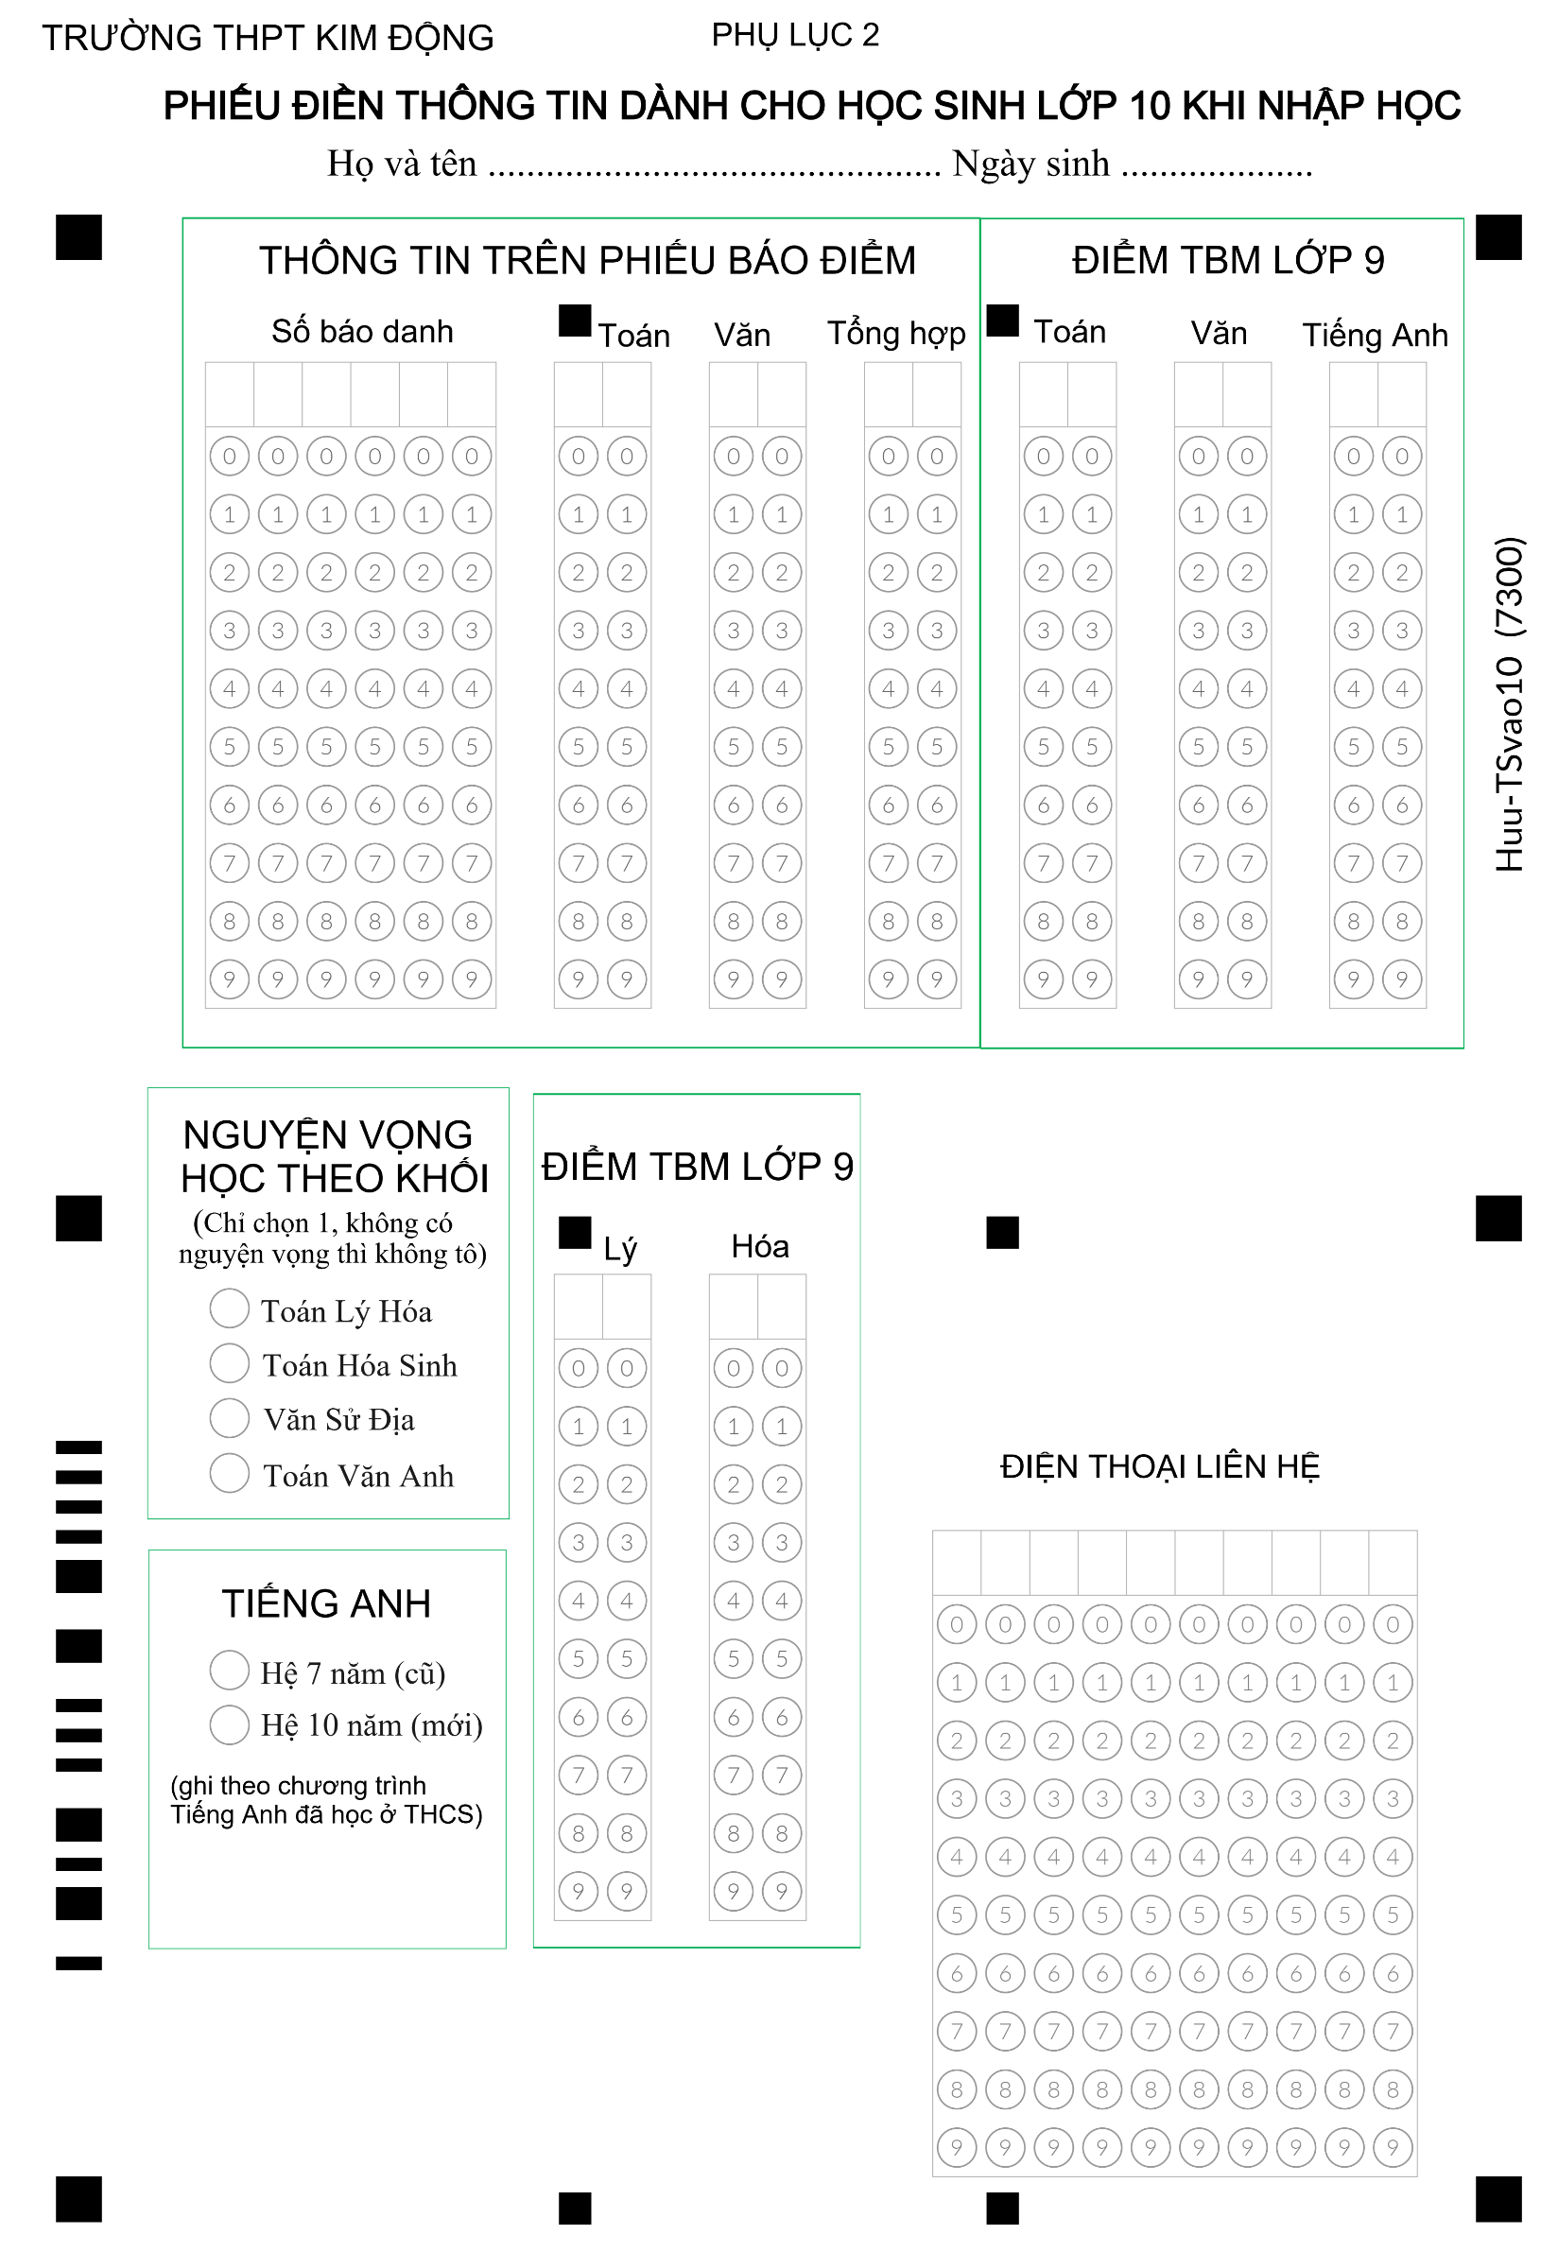

HƯỚNG DẪN ĐIỀN PHIẾU THÔNG TIN

